安全组

节点

整体架构

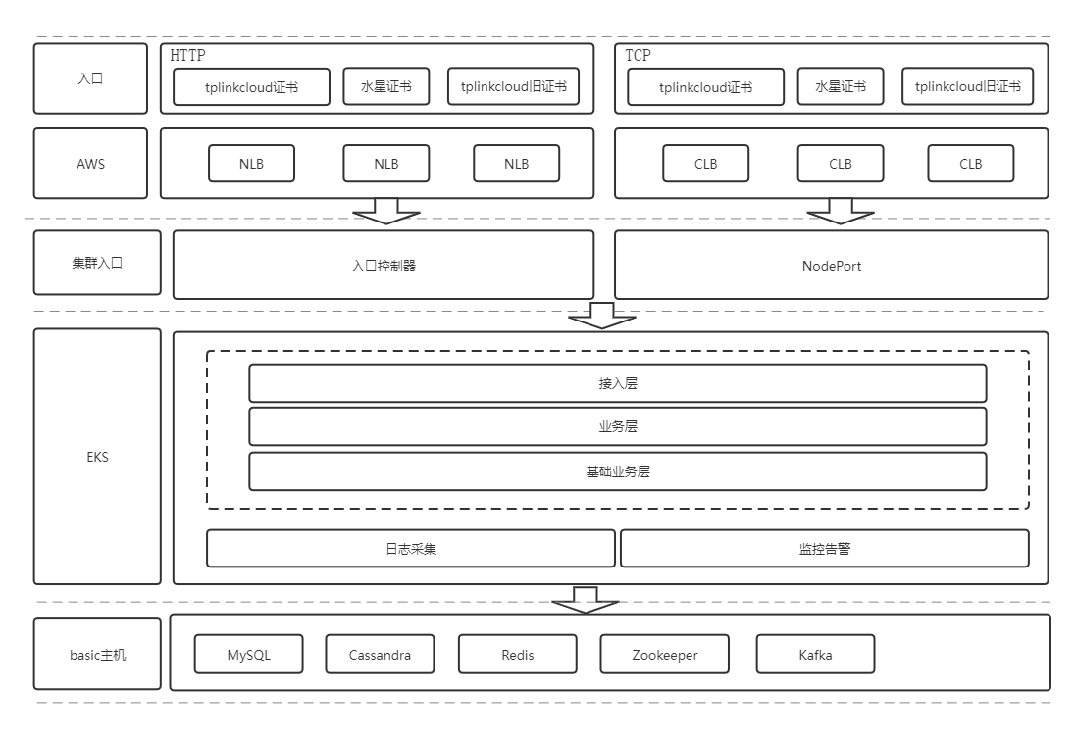

服务调用

1. 基础服务调用

数据库等基础服务暂不考虑迁移至k8s，仍然部署在各个basic主机上，集群通过配置coredns域名劫持的方式访问裸机基础服务。

1. rpc调用

集群间的rpc调用、集群与裸机间的rpc调用均使用裸机zookeeper作为服务发现

1. k8s提供的服务发现

集群入口

1. 入口控制器提供http服务入口

暂定自建ingress controller+AWS NLB

1. AWS CLB提供tcp服务入口

长连接服务可考虑单独创建节点组

日志采集

监控

目前存在问题

集群部署checklist